BANANY W CZEKOLADZIE

Smacznego!
Składniki oraz rzeczy potrzebne do wykonania:
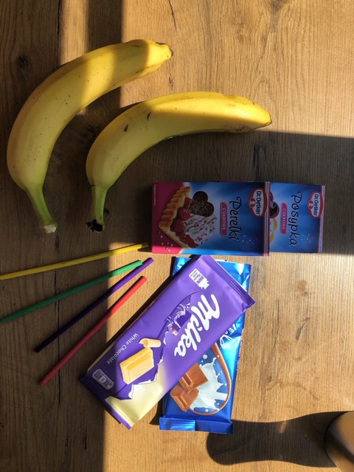
- Dwa banany
- Biała i mleczna czekolada
- Kolorowe posypki
- Drewniane patyczki
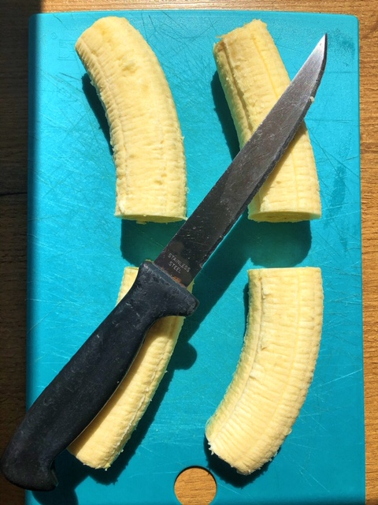
Krok 1…
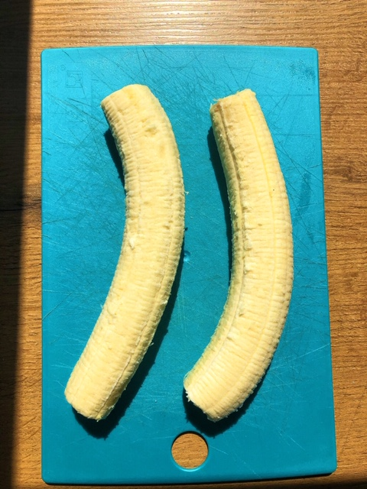

Banany obieramy i kroimy je na pół (jak na obrazku wyżej).

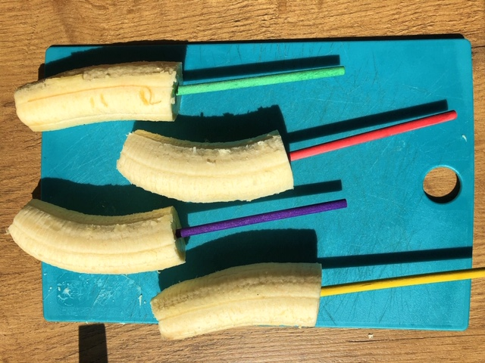
Krok 2…

Przekrojone banany nadziewamy na patyczki.
Krok 3…
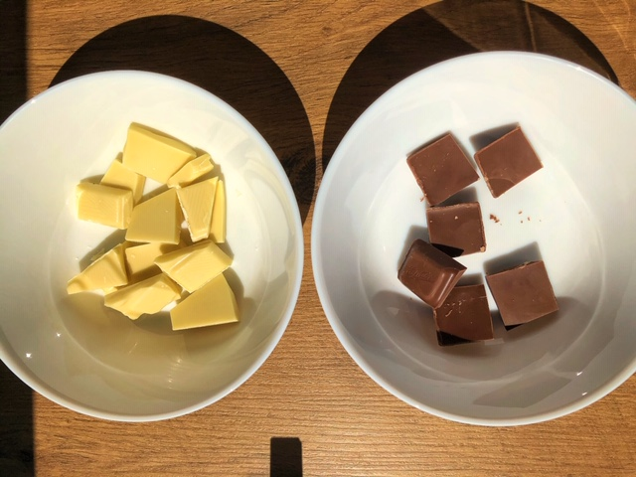
Następnie czekoladę roztapiamy w kąpieli wodnej.

Krok 4…
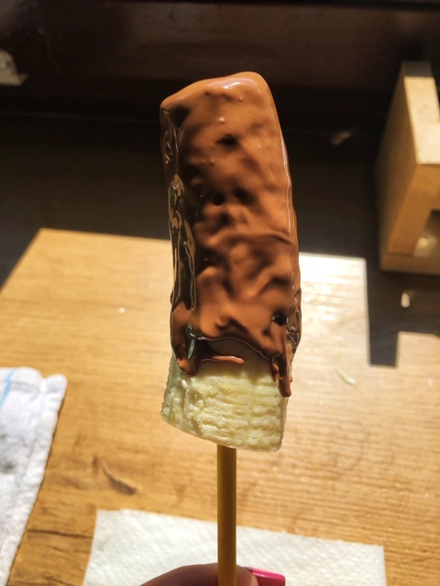

Teraz moczymy banana w roztopionej czekoladzie.
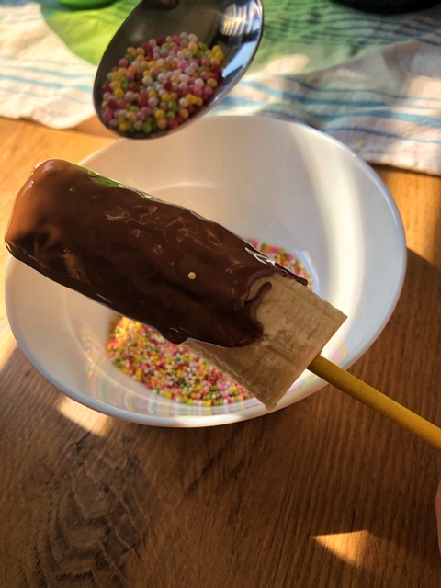
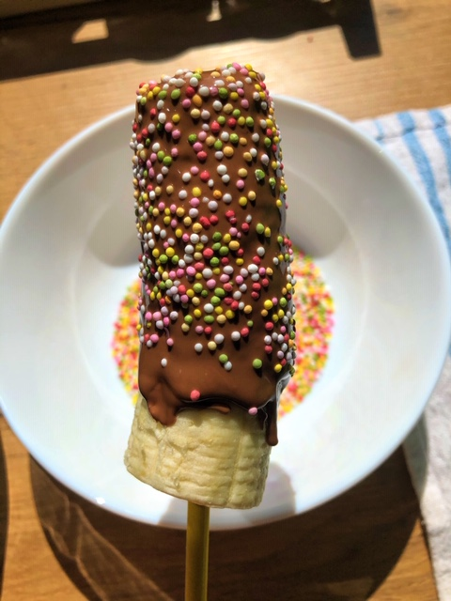
Krok 5…

Na sam koniec posypujemy banany kolorową posypką i odstawiamy do zaschnięcia czekolady.

